Кривошеевские вести
Тем, кто видел эту войну.
Тем, кто выжил в эту войну.
Тем, кто еще живы,
посвящается

Скоро отгремит еще один, 60-й, салют Победы! Победы нашего народа в страшной войне с фашизмом.
Повсюду идет чествование ветеранов, которых с каждым годом становится все меньше и меньше.
Годы, старые раны уносят их из рядов ветеранов.
На сегодняшний день в нашем селе осталось в живых 18 участников Великой Отечественной войны.
Ребята собирали материал на тему «Говорят ветераны».
Итог этой краеведческой работы был оформлен ребятами 9 класса в компьютерную презентацию «Говорят ветераны». Смонтирован компьютерный фильм о Герое Советского Союза В.А. Андрееве – нашем земляке. Подготовлена Книга Памяти Кривошеевской сельской администрации.
И этот номер нашей газеты мы полностью посвящаем ветеранам Великой Отечественной войны
Халдеев Андрей, 9 класс

№4, апрель 2005 года
Глянь на живых,
Пока они живые….
Запомни шрамы их и седину.
Их мужество в те годы грозовые
Спасло от рабства вольную страну.
Глянь на живых.
Они ведь смерть встречали.
И смерть поныне снится им порой.
Они грустят,
Они скорбят ночами
О тех друзьях, что спят в земле сырой….
И помни ты,
Живой и невредимый,
Довольный положеньем и судьбой,
Что мы до той поры
непобедимы,
Покамест память павшего с тобой.

(П. Крученюк)

Кусмаров
Иван Дмитриевич
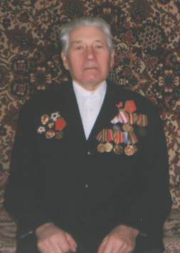
Иван Дмитриевич родился 26 декабря 1922 года в селе Кривошеевка. В возрасте 18 лет ушел добровольцем на фронт. Закончил Ульяновское военное училище, стал связистом. Воевал на Воронежском фронте в 43 артполку. С боями прошел Харьков, Полтаву. При форсировании Днепра была объявлена благодарность Верховного Главнокомандующего товарища Сталина. При форсировании реки Ингулец под Кривым Рогом был ранен. Лечился 6 месяцев в госпитале г. Днепропетровска. После выздоровления его направили в запасной полк, где прошел водительские курсы. Участвовал в освобождении Венгрии. Был снова ранен. Победу встретил в Румынии. Награжден орденом « Отечественной войны 2 степени», медалью «За отвагу», «За Победу над Германией». Возвратился в родное село в 1948 году. 46 лет работал старшим водителем городской пожарной части . За добросовестный труд награжден значком «Отличник пожарной охраны», почетными грамотами, ценными подарками.
Юрии Сергей, 9 класс

Кусмаров
Иван Васильевич
Родился в селе Пешая Слобода Нижнеломовского района Пензенской области 18 сентября 1918 года. Образование 7 классов. На военную службу призван 8 февраля 1943 года. Участвовал в военных действиях с 3 июня по 9 мая 1945 года. С февраля по июнь 1943 года служил в 8 учебном автополку. С июня 1943 года по октябрь 1945 года был шофером управления 32 кавалерийской Первой дивизии. С октября 1945 года по январь 1947 года был водителем 127 артиллерийского полка, а с января 1947 года по май 1948 - водителем 234 артиллерийского полка. Пришел домой в 1948 году. Имеет медали «За взятие Кенигсберга», «За Победу над Германией» «За отвагу»
Карамышева Ек., 8класс

Кокорев
Иван Тимофеевич
Родился 13 сентября 1920 года в селе Большие Хутора Нижнеломовского района Пензенской области. Призван в ряды Советской армии 5 сентября 1940 года из поселка имени Розы Люксембург. Воевал под Москвой, на Кавказе. Закончил войну в 1945 году в Литве. Демобилизован 12 декабря 1946 года. Иван Тимофеевич имеет много наград: медали «За боевые заслуги», «За оборону Кавказа», «За оборону Москвы». До войны Иван Тимофеевич работал в колхозе, куда и вернулся после окончания боевых действий. С 1976 года он работал на ЭМЗ г. Нижнего Ломова.
Карамышева М, 8класс

Кусмаров Иван Петрович Родился 9 октября 1924 года в селе Кривошеевка Нижнеломовского района Пензенской области. Призван в 1942 году в 10 авиационный полк. Прошел дорогами войны от Украины до Берлина. Два раза был ранен. Лежал в госпиталях в Польше, в Ульяновске, в Нижнем Ломове. Прошел всю войну. Сейчас находится на заслуженном отдыхе.
Серов Николай, 8класс

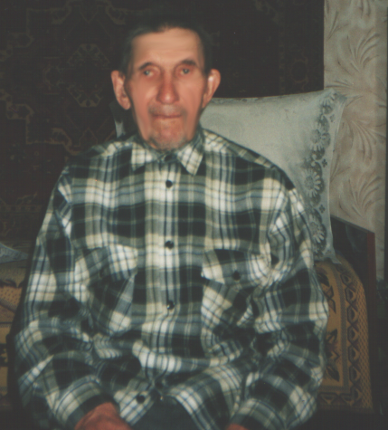
Вехов
Василий Степанович
Родился 14 февраля 1915 года в селе Кривошеевка Нижнеломовского района Пензенской области. Призван в 1941 году. 15 мая того же года был ранен в Финляндии. Три месяца лежал в госпитале. Служил в 1 гвардейской дивизии 240 полка, в пулеметной роте. Прошел всю войну. Был под Ленинградом, дошел до Берлина. В Шуе, в Архангельске и под Ленинградом был ранен, лежал в госпитале. Был ранен в левую руку и бок. Имеет много заслуженных орденов и медалей.
Токарев Иван, 6 класс

Мокин
Николай Михайлович Мой дед родился в 1925 году. В Кривошеевской школе закончил 5 классов. В 1942 году он был мобилизован.
По дороге в Москву их поезд разбомбили, а тех, кто остался в живых, перебросили на монгольскую границу.
Уже в 1945 году после Победы над фашистской Германией, на русские пограничные заставы напала японская армия.
Бойцы воевали 2 месяца, в боях он был тяжело ранен.
После лечения возвратился домой. Имеет много боевых наград. В настоящее время проживает в нашем селе.
Бутузов Николай, 8 класс

Объявления
7 мая проводятся мероприятия, посвященные празднованию Дня Победы. В программе:
-гражданская панихида
-Линейка Памяти
-концерт «Это праздник со слезами на глазах»
Место проведения СДК. Начало в 9.00
Адрес редакции:
с. Кривошеевка, ул.Школьная.
Тираж: 50экз.
Редактор: Бутузов А.

